Автономная некоммерческая
профессиональная образовательная организация
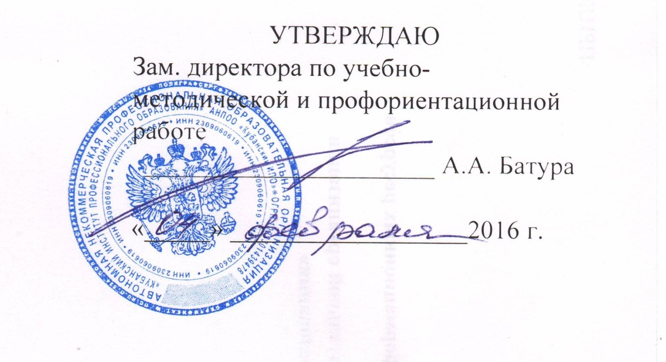
«КУБАНСКИЙ ИНСТИТУТ ПРОФЕССИОНАЛЬНОГО ОБРАЗОВАНИЯ»

АННОТАЦИИ ПО ДИСЦИПЛИНАМ
ПРОГРАММЫ ПОДГОТОВКИ СПЕЦИАЛИСТОВ
СРЕДНЕГО ЗВЕНА

43.02.08 Сервис домашнего и коммунального хозяйства

Код и наименование специальности согласно ФГОС
Базовая подготовка

уровень подготовки (базовая, углубленная)
Специалист по домашнему и коммунальному хозяйству

^{(наименование квалификации)}
Краснодар
2016 г.

Аннотация учебной дисциплины

ОП.01 СЕРВИСНАЯ ДЕЯТЕЛЬНОСТЬ

1. Область применения программы
Программа учебной дисциплины является частью ППССЗ в соответствии с ФГОС по специальности СПО 43.02.08 Сервис домашнего и коммунального хозяйства базовой подготовки. Программа учебной дисциплины может быть использована в дополнительном профессиональном образовании и профессиональной переподготовке кадров среднего звена социальной сферы.

2. Место дисциплины в структуре ППССЗ
Учебная дисциплина входит в цикл общепрофессиональных дисциплин в качестве вариативной его части.

3. Цели и задачи дисциплины – требования к результатам освоения дисциплины:

Цель: создать у будущего специалиста систему знаний о сервисной деятельности, услугах, формах и прогрессивных методах обслуживания. Задача дисциплины «Сервисная деятельность» – формирование у обучающихся представления о сервисной деятельности, месте сервиса в жизнедеятельности человека.
Процесс изучения учебной дисциплины направлен на формирование следующих компетенций: ОК 1-9; ПК 1.1-1.3;1,5;2.1; 2.2;3.1-3.3.
В результате освоения дисциплины обучающийся должен уметь:
В результате освоения дисциплины «Сервисная деятельность» обучающийся должен демонстрировать следующие результаты образования:
знать: историю развития сервиса, виды сервисной деятельности, принципы классификации услуг и их характеристики. Теорию организации обслуживания;
уметь: работать в «контактной зоне» как сфере организации сервисной деятельности; владеть: методами бесконфликтных взаимоотношений с потребителем в процессе сервисной деятельности.
В процессе освоения данной дисциплины студент формирует и демонстрирует следующие общепрофессиональные компетенции: (ОК-9); (ПК-2); (ПК-4); (ПК-1); (ОК-11); (ОК-14).

4. Рекомендуемое количество часов на освоение программы дисциплины:

Вид учебной работы | Объем часов
Максимальная учебная нагрузка (всего) | 138
Обязательная аудиторная учебная нагрузка (всего) | 92
в том числе: практические занятия | 36
Самостоятельная работа обучающегося (всего) | 40
Консультации | 6
Итоговая аттестация в форме диф. ‘зачет

5. Примерный тематический план учебной дисциплины

1 Сервисная деятельность как форма удовлетворения потребностей человека 2 Социально-экономические факторы развития сферы сервиса
3 Правовое регулирование отношений в сервисной деятельности
4 Сущность и классификация услуг
5 Производство и потребление услуг
6 Маркетинг услуг
7 Поведение потребителей и факторы потребления
8 Новые виды услуг и прогрессивные формы обслуживания
9 Психологические аспекты сервиса
10 Психология процесса обслуживания при совершении заказа, тактика обслуживания
11 Этическая культура сервиса
12 Культура общения работников с клиентами
13 Эстетическая культура сервиса

